湘潭市2012年初中毕业学业考试
历史试题卷
亲爱的同学：
欢迎你走进毕业考试的考场，希望你沉着、冷静、认真、细致地对待每一道试题，取得优异成绩。祝你成功！
本试题共5道大题，满分100分，考试时量90分钟，请将正确答案写在答题卡上，否则答案无效。

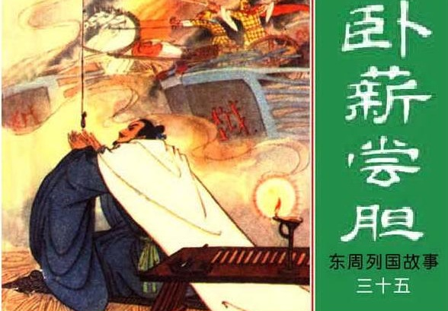
一、单项选择题（每小题2分，共40分）
1、右图的连环画讲述了春秋时期哪位霸主的故事？
A、齐桓公 B、晋文公
C、吴王阖闾 D、越王勾践
2、改革是推动历史前进的动力，商鞅变法措施中对废除奴隶主旧制度具有决定性意义的是
A、承认土地私有，准许自由买卖 B、奖励耕织
C、奖励军功 D、推行县制
3、“国家统一，民族融合”是中国历史发展的主流，有关这一主题的史实表述不正确的是
A、北魏孝文帝改革加快了北方民族大融合的进程
B、唐朝时，唐太宗将文成公主嫁给吐蕃首领松赞干布
C、元朝时，形成一个新的民族──“回族”
D、清朝时，设乌里雅苏台将军加强了对新疆地区的管辖
4、袁浩同学要制作介绍古代中医学成就的网页，下列人物可以选作素材的是
①张仲景 ②华佗 ③李时珍 ④宋应星
A、①②③④ B、②③④
C、①②③ D、①③④
5、假如你穿越时空来到宋代，下列情景不可能遇到的是
A、安装有指南针的海船出海远航
B、工匠使用泥活字印刷书籍
C、说书人在娱乐场所“瓦肆”讲《红楼梦》
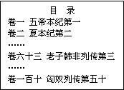
D、人们传诵苏轼的词作《念奴娇·赤壁怀古》
6、戴佳同学在图书馆看到一本没有封面的古代史书，
目录如右图，根据所学知识判断这本史书应是
A、《论语》 B、《史记》
C、《齐民要术》 D、《资治通鉴》
7、1919年6月3日以后，五四运动发展到一个新的阶段，对于“新”的理解不正确的是
A、运动中心从北京转移到上海
B、斗争方式从学生罢课变为工人罢工、学生罢课、商人罢市
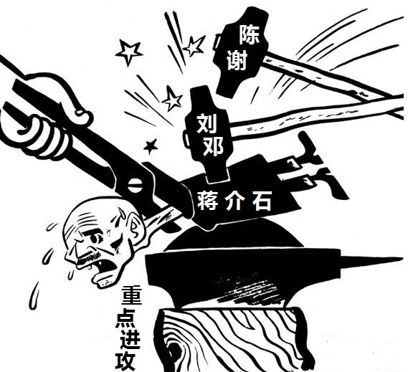
C、无产阶级取代学生成为运动的主力
D、斗争对象从帝国主义变为北洋军阀政府

8、右边的漫画反映的历史事件是

A、辽沈战役

B、解放战争转入战略进攻

C、淮海战役

D、平津战役
9、湖南省有“湘西土家族苗族自治州”、“江华瑶族自治县”，它们的设置与我国哪一项基本政治制度有关？
A、人民代表大会制度 B、多党合作和政治协商制度
C、民族区域自治制度 D、“一国两制”
10、下列属于古代中东地区文明成果的是
①种姓制度 ②《汉谟拉比法典》 ③伊斯兰教 ④楔形文字
A、①②③④ B、②④
C、②③④ D、②③
11、某校教室张贴着这样一句名言:给我一个支点，我将撬动整个地球。这句名言出自
A、阿基米德 B、牛顿
C、达尔文 D、爱因斯坦
12、有人说，17世纪末的英国国王开始被套上“紧箍咒”。这里的“紧箍咒”是指
A、《人权宣言》 B、《权利法案》
C、《拿破仑法典》 D、《独立宣言》
13、关于俄国1861年改革和日本明治维新的共同点说法正确的一项是
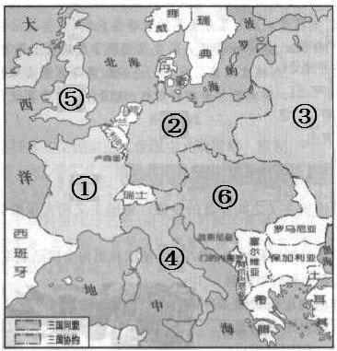
A、都是资产阶级领导的改革
B、都使本国摆脱了民族危机
C、都废除了本国的农奴制度
D、改革都不彻底，保留了大量封建残余
14、观察右图《三国同盟和三国协约》，请指出哪
一组数字代表的国家是同盟国集团？
A、①②③ B、④⑤⑥
C、①③⑤ D、②④⑥
15、美国1787年宪法确立了三权分立的政治制度，其理论来源于哪位启蒙思想家？
A、伏尔泰 B、孟德斯鸠
C、卢梭 D、圣西门
16、关于当前世界局势的表述，下列说法不正确的是
A、和平与发展是当今世界的两大主题
B、世界各国经济联系日益密切，经济全球化趋势增强
C、大国霸权主义对人类进步和安全的威胁仍然存在
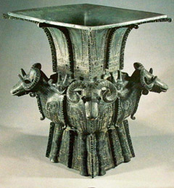
D、两极格局终结后，世界进入多极化时代
17、右图文物反映了商代青铜制造业的精湛工艺，它出土于
A、澧县彭头山 B、龙山里耶
C、长沙宁乡 D、长沙马王堆
18、被称为“全国最富朝气”的维新省份是
A、湖南 B、直隶
C、湖北 D、广东
19、2012年是“解放军好战士”雷锋逝世50周年。他的籍贯是湖南
A、澧县 B、望城
C、平江 D、益阳
20、据媒体报道：2011年9月，超级杂交水稻“Y两优2号”平均亩产达到926公斤。杂交水稻的培育者是
A、袁隆平 B、刘筠
C、陈国达 D、黄伯云

二、判断题（每小题1分，共10分）
21、我国目前已知的最早人类是距今约170万年的北京人。
22、孔子是儒家学派的创始人，儒家思想的核心是“仁”。
23、武则天是中国历史上惟一的女皇帝。
24、严复译述的《天演论》提出了“师夷长技以制夷”的思想。
25、公元前6世纪末，罗马共和国出现，公元27年，罗马进入帝国时代。
26、14世纪，在英国兴起了文艺复兴运动，代表人物有但丁、达·芬奇等。
27、《共产党宣言》的发表标志马克思主义的诞生。
28、18世纪中期，英国最终打败法国，成为世界头号殖民帝国。
29、东汉时期邵阳人蔡伦改进造纸术，制成轻便廉价的植物纤维纸。
30、北伐战争期间，毛泽东经过实际考察，写成了著名的《湖南农民运动考察报告》，成为党指导农民运动的重要纲领性文献。

三、材料分析题（每小题10分，共20分）
31、2012年，某些周边国家不断在中国的东海与南海挑起事端，引起了中国人民的极度愤慨。中华民族自古以来就有反抗侵略，维护国家主权的传统。阅读下列材料，回答问题
材料一 “封侯非我意，但愿海波平。”
──戚继光
材料二 “台湾者，中国之土地也，久为贵国所踞，今余既来索，则地当归我，珍瑶不急之物，悉听而归。”
──郑成功
材料三 “罗刹扰我黑龙江、松花江一带三十余年，其所窃据距我朝发祥之地甚近，不速加剪除，恐边徼之民不获宁息。”
──康熙帝
请回答：
⑴材料一中“海波平”的含义是什么？（1分）戚继光为实现这一愿望作出了哪些努力？（2分）
⑵材料二中“贵国”是哪个国家？（1分）中国最早设置的管辖台湾的机构是什么？（1分）
⑶材料三中“罗刹”是哪个国家？（1分）为“剪除”其危害，康熙帝采取了什么举措？（2分）
⑷材料中的三位历史人物有何共同特征？（2分）

32、阅读下列材料，回答问题
材料一 中国文武制度，事事远出西人之上，独火器万不能及。……中国欲自强，则莫如学习外国利器，欲学习外国利器，则莫如觅制器之器，师其法而不必尽用其人。
──《江苏巡抚李鸿章致总理衙门原函》
材料二 臣窃闻东西各国之强。皆以立宪法开国会之故。国会者，君与民共议一国之政治也，盖自三权鼎立之说出，以国会立法，以法官司法，以政府行政，而人主总之。……人主尊为神圣，不受责任，而政府代之，故人君与千百万之国会合为一体，国安得不强？
──康有为《请定立宪开国会折》
请回答：
⑴材料一中李鸿章的言论代表了清政府内哪一派别的主张？（1分）说出一个该派别为“学习外国利器”而兴办的企业名称。（1分）
⑵请对李鸿章所属派别的努力做简要评价。（至少答出2点，2分）
⑶材料二中康有为在探索中国富强之路的问题上与李鸿章有何异同？（4分）
⑷康有为的设想能否使中国富强？请举出一例予以说明。（2分）

四、问答题（每小题10分，共20分）
33、20世纪30年代和70年代，中国共产党召开了两次具有转折意义的会议。据此回答下列问题
⑴两次会议的名称分别是什么？（4分）
⑵两次会议对中国革命或现代化建设最大的贡献分别是什么？（4分）
⑶从两次转折中你能得出什么结论？（2分）
34、2011年11月，“神舟八号”飞船与“天宫一号”目标飞行器成功对接，中国人向太空进军的步伐又迈进了一大步，科学技术的进步正使世界变得越来越小。据此回答下列问题
⑴两次工业革命中哪些交通工具的发明拉近了世界各地的距离，请各举一例予以说明。（2分)
⑵第三次科技革命使人类进入了信息社会，形成了“地球村”，你认为对这一变化起关键作用的发明是什么？（1分）结合实际谈谈它对你的学习和生活有何影响？（4分）
⑶“神舟八号”属于第三次科技革命哪一领域的成就？（1分）你认为我国当今不断取得重大科技成就的主要原因有哪些？（至少答出2点，2分）

五、探究题（10分）
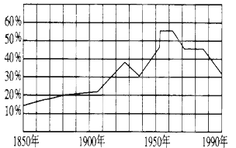
35、阅读下图：《1850──1990年美国经济实力在资本主义世界经济中的比例变化曲线图》，回答问题：

⑴19世纪60年代──20世纪初，美国在资本主义世界经济中所占比重持续上升，请分析原因。（至少答出2点，2分）
⑵1929年美国经济在资本主义世界经济中所占比重下降，原因何在？（1分）美国政府采取了什么对策？（2分）
⑶图示中美国经济在世界经济比重中达到顶点是在什么时期？（1分）随着经济实力的膨胀，这一时期美国推行了什么对外政策？（2分）
⑷美国经济发展的历程对你有何启示？（2分）
亲爱的同学：
做完了吗？请再仔细检查一下。祝你考出最佳成绩！



